Interacción entre Ocnaea Erichson (Diptera, Acroceridae) y Catumiri argentinense (Mello-Leitão) (Araneae, Theraphosidae). Primer Ocnaea para Argentina.
Cecilia Sofía Gabellone¹; Jorge Barneche¹; Sofía Copperi²; Nelson ferretti³ & Alda González¹.

1. Centro de Estudios Parasitológicos y de Vectores (CEPAVE), CONICET La Plata – Universidad Nacional de La Plata, Calle Boulevard 120 s/n, 1900, La Plata, Argentina. E-mail: csgabellone@cepave.edu.ar, jorgebarneche@cepave.edu.ar, asgonzalez@cepave.edu.ar.
2. Instituto Argentino de Investigaciones de Zonas Áridas (IADIZA), CCT CONICET Mendoza, Av. Ruiz Leal s/n Parque General San Martín, CP 5500, Mendoza, Argentina. E-mail: sofia.copperisc@gmail.com
3. Instituto de Ciencias Biológicas y Biomédicas del Sur (INBIOSUR), CONICET Bahía Blanca, San Juan 670, Bahía Blanca, 8000, Buenos Aires, Argentina. nferretti@conicet.gov.ar

Abstract: Interaction between Ocnaea Erichson (Diptera, Acroceridae) and Catumiri argentinense (Mello-Leitão) (Araneae, Theraphosidae). First Ocnaea for Argentina. The first record of the genus Ocnaea Erichson, 1840 (Diptera, Acroceridae) is presented for the Argentine Republic and the first record of this family parasitizing a spider of the genus Catumiri Guadanucci 2004 (Mygalomorphae, Theraphosidae). Some observations of the biological cycle of the fly and the behavior of the Argentinian Catumiri tarantula (Mello-Leitão, 1941) are reported.
Keywords: parasitism, Argentina, Acroceridae, Theraphosidae, Ocnaea.

Resumen: Se presenta el primer registro del género Ocnaea Erichson, 1840 (Díptera, Acroceridae) para la República Argentina y el primer registro de esta familia parasitando una araña del género Catumiri Guadanucci 2004 (Mygalomorphae, Theraphosidae). Se dan a conocer algunas observaciones del ciclo biológico de la mosca y del comportamiento de la tarántula Catumiri argentinense (Mello-Leitão, 1941).
Palabras clave: Parasitismo, Argentina, Diptera, Araneae, Ocnaea.

INTRODUCCIÓN
La familia Acroceridae Leach 1815, conocida comúnmente como moscas de las arañas constituye una familia poco diversa y con rasgos morfológicos distintivos. Las especies varían en tamaño, forma y coloración, pueden ser opacas, punteadas o presentar colores brillantes. En general presentan una cabeza pequeña, amplio calypter inferior y abdomen hinchado (Schlinger 1981, 1987). Las especies presentan dimorfismo sexual, un tamaño variable que va desde pequeñas a grandes, usualmente son miméticas de abejas o avispas, y poco frecuentes de observar en la naturaleza. Esta familia de moscas braquíceras presenta distribuciones geográficas amplias, encontrándose prácticamente en todas las regiones biogeográficas (Schlinger et al. 2013). Dentro de Acroceridae existen algunos géneros que se caracterizan por presentar una probóscide muy larga, incluso más que la longitud de su cuerpo, utilizada para una alimentación a base de néctar de flores (Borkent & Schlinger 2008), como así también, existen géneros que no han desarrollado apéndices bucales, no alimentándose en su vida adulta (Cole 1919). El apareamiento es usualmente en el aire y la hembra puede llegar a oviponer unos 5000 huevos que son depositados sobre el suelo, hojas muertas, troncos o sobre la vegetación (Gillung & Carvalho 2009, Schlinger 1987). La vida del adulto varía entre 3 y 30 días. Existe una sola generación por año que parasita las arañas, y en el caso de la subfamilia Panopinae, puede llegar a ser una sola generación cada 5 a 10 años sobre arañas del infraorden Mygalomorphae (Schlinger 1987).
La familia Acroceridae comprende aproximadamente 550 especies distribuidas en 55 géneros (Gillung & Winterton 2011, Pape et al. 2011, Winterton 2012, Schlinger et al. 2013, González et al. 2018). El grupo está actualmente clasificado en tres subfamilias basado en la morfología de los adultos y la especificidad de huésped: Acrocerinae, Panopinae y Philopotinae (Schlinger 1981, 1987). Panopidae es considerada por algunos autores el grupo hermano de Acroceridae (Schlinger 1987, 2009). En Argentina no son numerosas las especies de Acroceridae citadas, siendo conocidas hasta el momento: Ogcodes argentinensis descripta por Schlinger (1960); Pialea brunea y Pialea corbiculata Schlinger, 2013; Coquena stangei Schlinger, 2013 y Exetasis jujuyensis Gillung, 2013 parasitando a Acanthoscurria sternalis Pocock, 1903 (Barneche et al. 2013). La subfamilia más primitiva, Panopinae, es parasitoide de Mygalomorphae, mientras que la subfamilia Acrocerinae lo es de Araneomorphae.
El huevo de Acroceridae eclosiona entre las 3 y 6 semanas. Las larvas son típicamente parasitoides internos, con un ciclo de vida hipermetabólico conformado por cuatro estadíos (Schlinger 1972, 1987, 2009). El primer estadío larval, llamado planidio, es muy esclerotizado y activo particularmente durante la noche, dando saltos de 5 a 6 mm y arrastrándose extendiendo y contrayendo los segmentos del cuerpo (Cole 1919). El planidio localiza al huésped a través de una búsqueda activa como también a la espera de un encuentro casual, pudiendo sobrevivir cerca de 1 a 3 semanas (Gillung & Carvalho 2009). Una vez localizado ingresa al cuerpo a través de las articulaciones membranosas de las patas o del abdomen hasta llegar al opistosoma del huésped, pudiendo llegar a permanecer en estado de diapausa antes de completar el desarrollo, respirando por unión de sus espiráculos posteriores con los pulmones en libro de la araña (Cole 1919; Schlinger 1987; Gillung & Carvalho 2009, Barneche et al. 2013). En ese estado puede permanecer entre 6 y 9 meses, e incluso hasta 10 años en arañas migalomorfas. Una vez alcanzado el cuarto estadío larval, se alimenta vorazmente de los tejidos de la araña consumiendo prácticamente todo el contenido interno (Schlinger 1987). Debido a esta voracidad, usualmente se encuentra solo una larva en cada hospedador, aunque existen escasos registros de numerosas larvas parasitando un mismo individuo (Eickstedt 1971, Schlinger 1972, Cady et al. 1993). Durante este estadío larval maduro tiene lugar la emergencia de la larva a través de los restos de la araña antes de pasar al estadio de pupa (Schlinger 1987, Pizzi 2009).
Una de las características comportamentales observables en las Theraphosidae parasitadas comprende los movimientos erráticos sin trayectoria definida (Montgomery 1903, Johnson 1915, Cady et al. 1993, Schlinger 1952). Además, Cady y colaboradores, (1993) reportaron que las arañas observadas rozaban el abdomen con sus patas traseras y en algunos casos, disminuían su actividad locomotora e incluso construían telas diferentes a las que normalmente podrían observarse.
Hasta el momento no se ha reportado la interacción entre la familia Acroceridae y arañas pertenecientes al género Catumiri Guadanucci, 2004. El género Catumiri pertenece a la familia Theraphosidae Thorell, 1870 y a la subfamilia Ischnocolinae Simon, 1892. Comprende cuatro especies: C. argentinense (Mello-Leitão, 1941); C. chicaoi (Guadanucci, 2004), C. parvum (Keyserling, 1878) y C. petropolium Guadanucci, 2004, de las cuáles C. argentinense y C. parvum estan presentes en Argentina (Ferretti et al. 2010, World Spider Catalog 2019).
El objetivo de este trabajo es describir por primera vez la interacción entre la familia Acroceridae y arañas del género Catumiri y a su vez reportar el género Ocnaea para Argentina. Además, se dan a conocer algunas observaciones del ciclo de vida de la mosca y del comportamiento de la araña.
MATERIAL Y MÉTODOS
Se recolectó una hembra de Catumiri argentinense (Fig. 1) durante febrero de 2014 en la localidad de Ascochinga provincia de Córdoba, Argentina (30°56’26,7”S, 64°18’57,9”O). El ejemplar se mantuvo bajo condiciones de laboratorio a una temperatura de 25°C ± 2°C, humedad de 60% ± 5% y un fotoperíodo de16:8 (L:O). La araña permaneció en un recipiente de 9 cm de diámetro y 1,3 cm de alto, y se le administraron cucarachas Blaptica dubia Serville), grillos [Acheta domestica (Linnaeus)] y agua ad libitum. Las fotos se tomaron con una cámara digital Sony Hx200v.
Una vez emergida la mosca de la araña (Fig. 3), se mantuvo en el mismo recipiente y a las mismas condiciones de laboratorio en las que se encontraba la araña. Ambos ejemplares se examinaron con una lupa estereoscópica (Olympus SZ51).

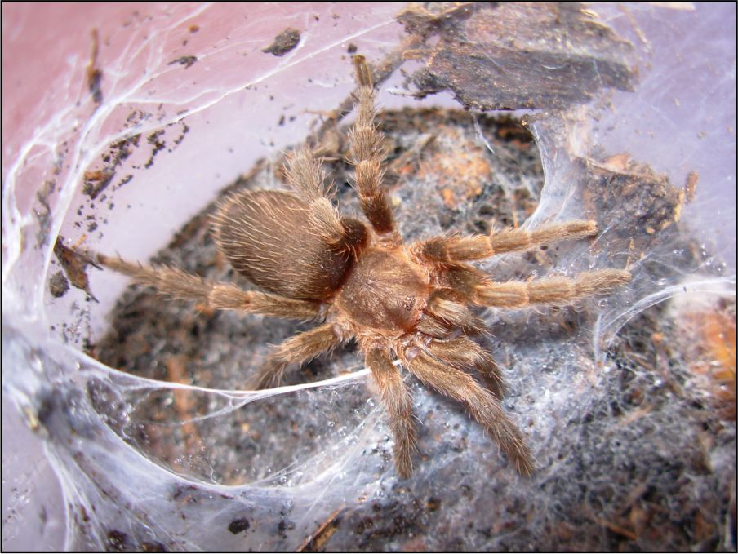
Figura 1. Ejemplar de Catumiri argentinense capturado en Ascochinga, Córdoba.

RESULTADOS
Diagnosis de Ocnaea sp.
Cabeza pequeña con las antenas tan largas como el largo de la cabeza. Tamaño corporal mediano a grande, longitud del cuerpo: 11,4 mm, longitud del ala: 9,9 mm (no alcanza al anteúltimo segmento del abdomen) de una tonalidad color marrón claro traslúcida con venación marrón oscura. Vena R4 presente (Fig. 2a). No todas las venas horizontales alcanzan el margen del ala. Tórax globoso color negro brillante recubierto por una abundante pilosidad blanca, escutelo negro azulado. Patas negras con las tibias de coloración amarilla-blanquecina más clara en la patas I (Fig. 2b) y II y más oscura y naranja en la patas III, abdomen color naranja opaco con franjas negras azuladas horizontales en cada segmento, sin alcanzar los extremos. Ejemplar depositado en la Colección Nacional de entomología, del Museo Argentino de Ciencias Naturales, Buenos Aires, Argentina (número de colección: MACN-En 33503).
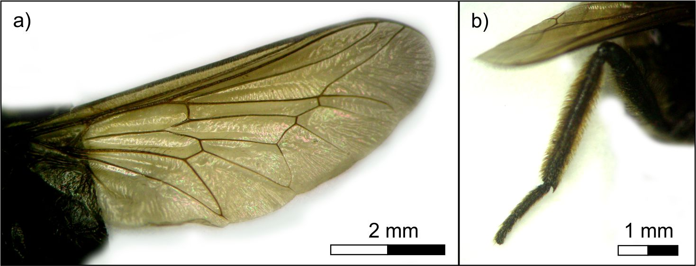
Figura 2. Detalle de Ocnaea sp. a) Vista dorsal del ala, b) vista de la pata I derecha.

Nota: es posible que Ocnaea sp. se trate de una especie nueva no descripta, pero es necesaria una revisión completa del género para lograr una correcta identificación.

Interacción entre Ocnaea sp. y Catumiri argentinense
Luego de cinco meses posteriores a la captura de la araña, se observó que el abdomen de la araña había sido consumido por la larva, que luego de aproximadamente 24 horas, emergió por la parte posterior de la misma (Fig. 3). Antes de la emergencia, el parasitoide consumió la mayor parte de las zonas blandas de la araña, provocando su muerte. Después de la emergencia, la larva se desplazó dejando un rastro mientras se dirigía al sitio elegido para empupar (Fig.3a). A los 21 días de desarrollo, emergió el adulto de Acroceridae (Fig. 3f). Los cambios morfológicos graduales se muestran en las figuras 3a-f.
Fig. 4a: 11 de Julio Se puede observar como la larva comienza a pupar

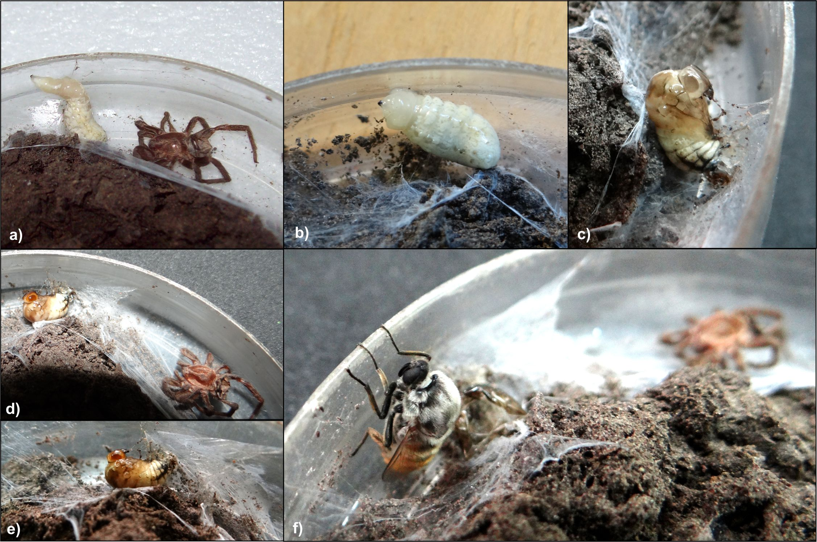
Figura 3. Desarrollo de Ocnaea sp. emergida de Catumiri argentinense (Mello-Leitão, 1941). a) Larva de Ocnaea sp. recién emergida de Catumiri argentinense; b) larva de Ocnaea sp.; c) pupa de Ocnaea sp.; d) pupa de Ocnaea sp. y restos de Catumiri argentinense; e) pupa de Ocnaea sp; f) adulto de Ocnaea sp.

DISCUSIÓN
A pesar de que la mayoría de los parásitos y parasitoides manipulan de alguna manera a su huésped para su propia supervivencia y reproducción, la mayoría de las arañas parasitadas con larvas de Acroceridae no muestran un claro indicio externo de parasitismo (Clausen 1940, Gillung 2017). Este hecho no hace posible la fácil identificación de arañas parasitadas aun estando cerca de su muerte, tal como afirman Gillung y Carvalho (2009). La araña de este estudio no presentó cambios de comportamiento o indicios externos previos a la emergencia de la larva. Otros autores si describen cambios en el comportamiento como movimientos nerviosos, caminar irregular o la manera de confección de la tela (Montgomery 1903, Schlinger 1952). Cady et al. (1993) reportan actividad de rascado de Lasiodora klugi sobre uno de los costados del abdomen, lugar donde la larva obstruía el espiráculo, al mismo tiempo que presentaba caminar errático y producción de tela de aspecto sucio. El período en el que la larva planidia infecta al hospedador es raro de observar. Presumiblemente se cree que la larva penetra a través de la cutícula o por las uniones de las patas (Schlinger 1987), pero no está verificado por observaciones directas (Gillung 2017). Una vez dentro de la araña, la larva puede permanecer en estado de diapausa incluso hasta por 10 años (Schlinger 1987), otro motivo por el cual es difícil reconocer una araña parasitada. El período de pupa de Ocnaea sp. en este trabajo duró 21 días desde la emergencia de la larva a partir de la araña hasta el desarrollo a adulto, mientras que el período de pupa de Exetasis erickstedtae fue de 41 días según Cady et al. (1993) y de 27-60 días según lo reportado por Eickstedt (1971); resultando un período más corto de pupa para Ocnaea. En el caso de Exetasis jujuyensis, el tiempo entre emergencia y muda fue de 34 días (Barneche et al. 2013).
Todos estos resultados demuestran que si bien, una araña puede estar parasitada aún por muchos años, su estado no suele ser de fácil identificación. Sumado a esta dificultad se suma la poca información biológica de la mayoría de las especies tanto de Acroceridae como de las arañas relacionadas a ellas. La mayoría de los registros existentes sobre Acroceridae parasitando arañas consisten en el desarrollo de la larva madura. Al día de hoy son pocas las interacciones conocidas entre ciertas especies de Acroceridae y arañas tanto migalomorfas como araneomorfas. En cuanto a la determinación a nivel especie de Ocnaea, Gillung (2009) resalta la imposibilidad de determinar las especies de este género debido a la ausencia de claves de identificación y material existente para la comparación. Hasta el día de hoy, esta determinación sigue siendo complicada (Gillung com. pers).

AGRADECIMIENTOS
A Jessica P. Gillung por el aporte bibliográfico y las dudas resueltas.

BIBLIOGRAFÍA
Barneche, J.A., Gillung J.P. & A. González. 2013. Description and host interactions of a new species of Exetasis Walker (Diptera: Acroceridae), with a key to species of the genus. Zootaxa, 3664 (4): 525–536. Doi:10.11646/zootaxa.3664.4.6
Borkent, C.I. & E.I. Schlinger. 2008. Flower-visiting and mating behaviour of Eulonchus sapphirinus (Dipter:Acroceridae). The Canadian Entomologist 140: 250-256.
Cady, A., Leech, R., Sorkin, L., Stratton, G. & M. Caldwell. 1993 Acrocerid (Insecta: Diptera) life histories, behaviors, host spiders (Arachnida: Araneida), and distributional records. The Canadian Entomologist 125: 931-944.
Clausen, C.P. 1940. Entomophagous insects. New York, McGraw-Hill, 688 p.
Cole, F.R. 1919. The dipterous family Cyrtidae in North America. Transactions of the American Entomological Society 45: 1-79.
Eickstedt, V.R.D. 1971. Three cases of parasitism in the mygalomorph spider Lasiodora kluge (Koch) by a fly of the genus Exetasis (Diptera, Acroceridae) in Brazil. Memórias do Instituto Butantã 35: 136-146.
Ferretti, N., Pompozzi, G., Copperi, S., González, A & F. Pérez–Miles. 2010. Arañas Mygalomorphae de la provincia de Buenos Aires, Argentina: clave para la determinación de especies. BioScriba 3(1): 15-34.
Gillung, J.P. 2009. Estado da arte de Acroceridae (Diptera) do Brasil: chave de identificação pictórica e diagnose para os gêneros. Universidade Federal do Paraná. Curitiba.
Gillung, J.P. & C.J. Carvalho. 2009. Acroceridae (Diptera): a pictorial key and diagnosis of the Brazilian genera. Zootaxa 2175: 29-41.
Gillung, J.P. & S.L. Winterton. 2011. New genera of philopotine spider flies (Diptera: Acroceridae) with key to living and fossil genera. Zookeys 127: 15-27.
Gillung, J.P & C.J. Borkent. 2017. Death comes on two wings: a review of dipterian natural enemies of arachnids. Review. Journal of Arachnology 45:1-19.
González, C.R., Elgueta, M. & F. Ramirez. 2018. A catalog of Acroceridae (Diptera) from Chile. Zootaxa 4374 (3): 427-440.
Johnson, C.W. 1915. Notes on the species of the genus Acrocera. Psyche 22: 198-203.
Montgomery, T.H. 1903. Studies on the habitats of spiders particularly those of the mating period. Proceedings of the Academy of Natural Sciences of Philadelphia 55: 59-149.
Pape, T., Blagoderov, V. & M.B. Mostovski. 2011. Order Diptera Linnaeus, 1758. In: Zhang Z-Q (Ed.) Animal biodiversity: An outline of higher-level classification and survey of taxonomic richness. Zootaxa 3148: 222-229.
Pizzi, R. 2009. Parasites if Tarantulas (Theraphosidae). Journal of Exotic Pet Medicine 18 (4):283-288. doi:10.1053/j.jepm.2009.09.006
Schlinger, E.I. 1952. The emergence, feeding habits and host of Opsebius diligens Osten Sacken (Diptera: Acroceridae). The Pan-Pacific Entomologist 28: 7-12.
Schlinger, E.I. 1960. A revision of the genus Ogcodes Latreille with particular reference to species of the Western Hemisphere, Proceedings of the United States National Museum 111:227-336.
Schlinger, E.I. 1972. A new Brazilian panopine species, Exetasis eickstedtae, reared from the theraphosid spider, Lasiodora kiugi (Koch), with a description of its inmature larval stages (Diptera, Acroceridae). Papéis Avulsos de Zoologia 26 (7): 73-82.
Schlinger, E.I. 1981. Acroceridae. In: McAlpine, J.F., Peterson, B.V., Shewell, G.E., Teskey, H.J., Vockeroth, J.R. & Wood, D.M. (Eds.), Manual of Nearctic Diptera 1: 575–584. Agriculture Canada Research Branch, Ottawa.
Schlinger, E.I. 1987. The biology of Acroceridae (Diptera): true endoparasitoids of spiders. In: Nentwig, W. (Ed.), Ecophysiology of Spiders pp. 319–327. Springer-Verlag, Berlin.
Schlinger, E.I. 2009. Acroceridae (spider flies, small-headed flies). In: Brown, B.V., Borkent, A., Cumming, J.M., Wood, D.M., Woodley, N.E. & Zumbado, M. (Eds.), Manual of Central America Diptera 1: 551-556. National Research Council of Canada, Ottawa.
Schlinger, E.I., Gillung, J.P. & C.B. Borkent. 2013. New spider flies from the Neotropical Region (Diptera, Acroceridae) with a key to New World genera. Zookeys 270: 59–93.
Winterton, S.L. 2012. Review of Australasian spider flies (Diptera, Acroceridae) with a revision of Panops Lamarck. Zookeys 172: 7-75.
World Spider Catalog (2019). World Spider Catalog. Version 20.0. Natural History Museum Bern, online at http://wsc.nmbe.ch, accessed on May 28, 2019. doi: 10.24436/2

